 | Escuela de Ciencias Exactas e Ingeniería  Ingeniería de Sistemas y Telecomunicaciones | Sistemas II – G01
 |  | Clases y Objetos
Cód. 1000350463 | Estudiante: Tomás Alejandro Cortés Girón | Fecha: 27/08/2019

EJERCICIO NO.1:
Dentro de la clase, se planteó la realización de un ejercicio en el lenguaje de programación java y en el Software de NetBeans, la creación de una simulación de un reloj que nos permitiera mostrar el paso del tiempo por la cantidad de segundos, minutos y horas en las cuales éste se iba desarrollando. En la misma medida, este reloj no necesariamente necesitaba iniciar en el tiempo 00:00:00, ya que también se formuló que el usuario digitara el tiempo en el cual este quería iniciar, siempre y cuando éste se encontrara en el sentido horario.
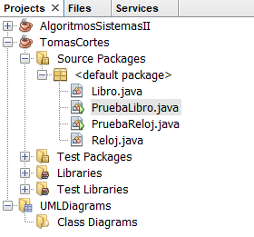  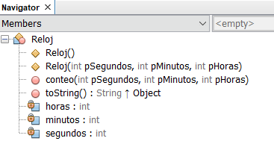  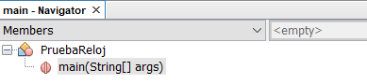 | 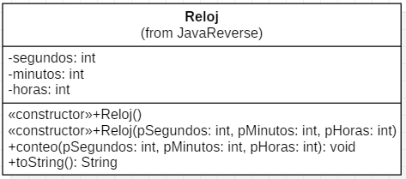  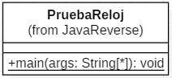
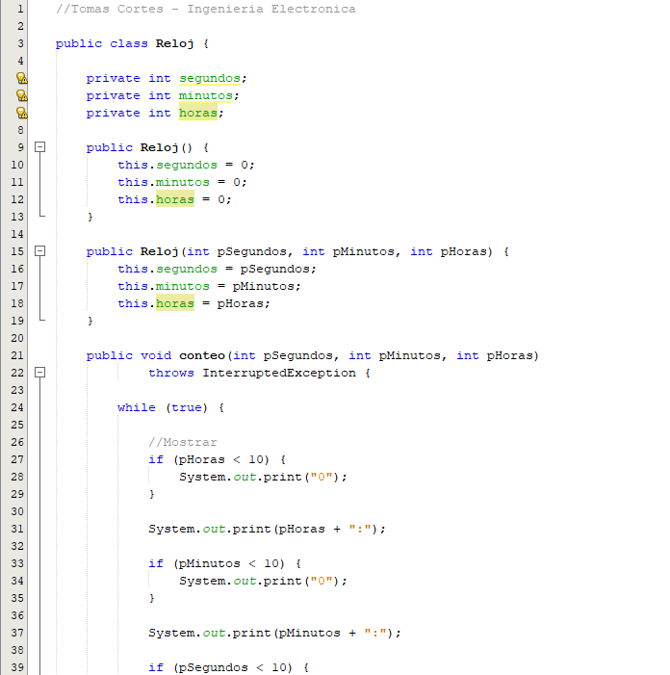
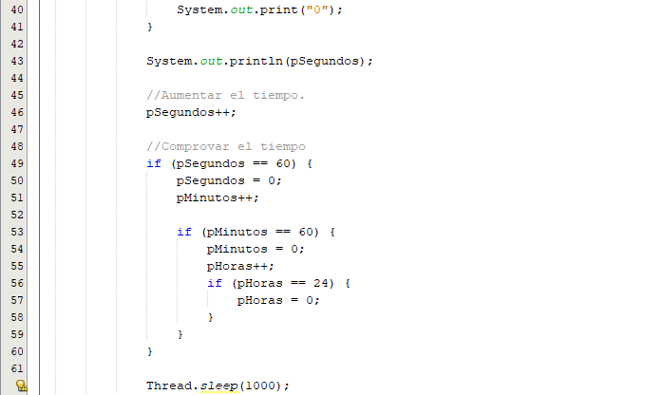

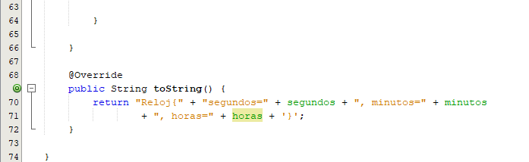

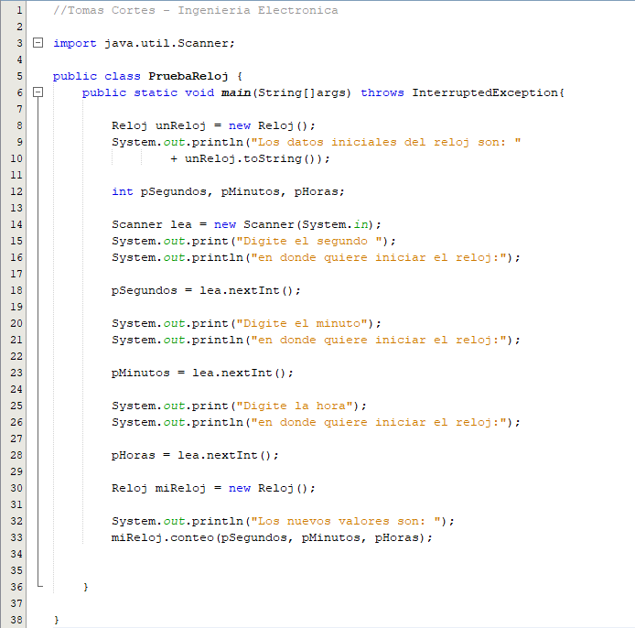

SALIDA:
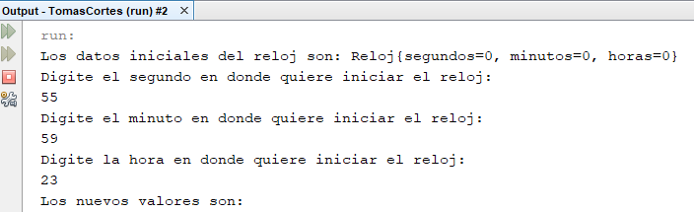
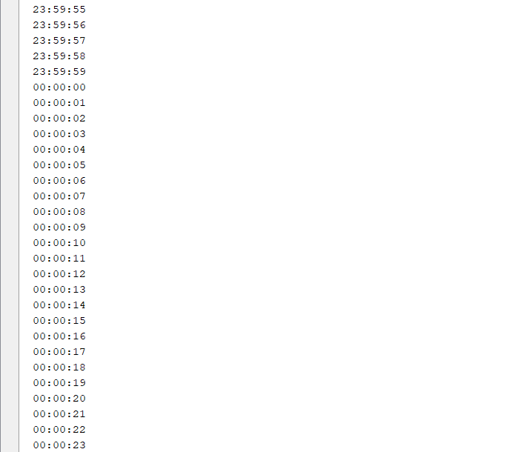
ANÁLISIS:
El ejercicio fue realizado a partir de estructuras trabajadas en clases anteriores como lo son los métodos inicializador, constructor, operador, to.String, main. Mientras que se hizo uso de estructuras condicionales como lo es el if, y una nunca antes trabajada en este lenguaje de programación llamada el while, el cual, es un bucle que establece que mientras una condición se cumpla, este se ejecutara, para éste, es común que se utilice la expresión true y false, que en el caso de nuestro programa, se hace implementación del true, para repetir la acción indefinidas veces mientras que el mismo tiempo, se cumplen los condicionales if, que en el caso del método operador, nos permite establecer el rango en el cual queremos mantener nuestro tiempo.
En el uso de variables, es importante resaltar que solo se hizo uso de variables de tipo int, ya que el tiempo se manejo a partir de solo números enteros.
Dentro del nuestra clase reloj, se puede observar que se encuentra otro método llamado thread.sleep(), el cual es un método que se utiliza para realizar una pausa en la ejecución de un proceso, siendo aplicado en nuestro algoritmo, la pausa que se realiza para ir sumando un segundo. Dentro de sus parámetros se encuentra el número 1000, ya que este, esta dado por mili segundos con lo cual, al hacer la conversión de mili segundos a segundos, encontramos que 1000 mili segundos, equivale a 1 segundo.
En la misma medida, para que nuestro programa lea este método necesario, fue indispensable hacer uso de la palabra clave throw, que se usa para hacer una excepción de un método o cualquier bloque de código, seguido de la frase InterruptedExcepcion, para utilizarla en la misma tarea.
Como se puede observar en la salida, el algoritmo se ejecutó de la manera esperada, cumpliendo con todo lo establecido en las dos clases.

EJERCICIO NO.2:
El segundo ejercicio trabajado dentro de la clase, se planteó a partir de la realización de un programa que nos permitiera hacer operaciones a partir de números bases, siendo la operación el multiplicar el número digitado entre el cero y el diez cada uno.
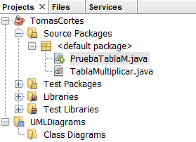  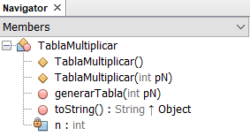  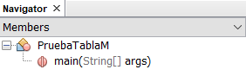 | 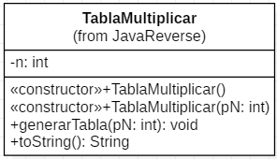  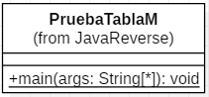
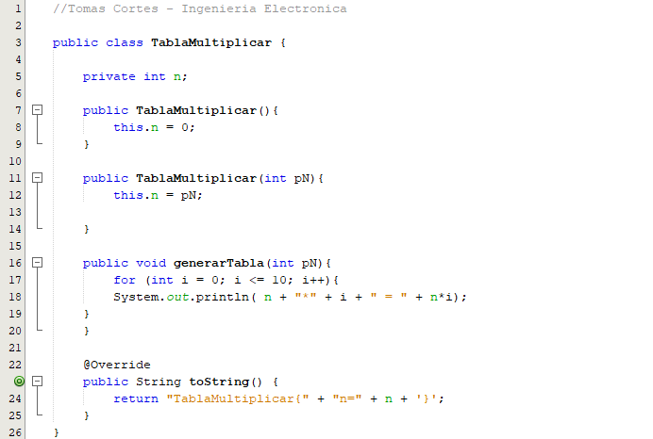
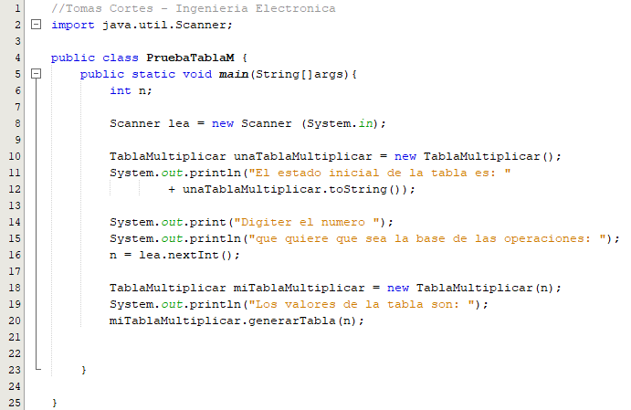
SALIDA:

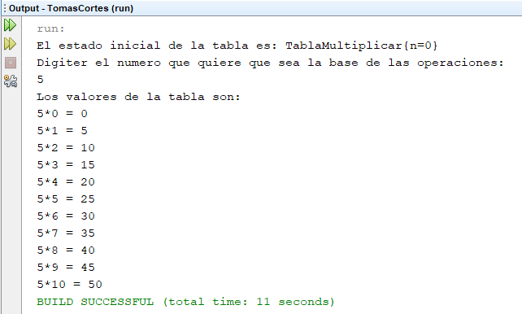

ANÁLISIS:
Este ejercicio esta desarrollado a partir de un solo atributo, ya que en clases anteriores se usaban mas de dos variables para la realización de las operaciones matemáticas. Todo esto, a razón de obtener un número base que nos permitiera multiplicar ese mismo número entre el cero y el diez.
Dentro de los procedimientos desarrollados, se trabajó el método inicializador, constructor, operador, el to.String y el main, encontrándose la particularidad dentro del operador, ya que al momento de que el programa realizara la operación del número base del cero hasta el diez, no fue necesario escribir dentro del programa cada uno de los valores a operar como se realizó en anteriores ocasiones, implementándose un for, el cual es una estructura que nos permite establecer parámetros de cuantas veces se quiere realizar una operación, aplicando en el caso de nuestro algoritmo, que este se repitiera once veces, por lo que al momento de hacer la debida prueba dentro de nuestro algoritmo con el método main, se viera reflejada esta estructura gracias a los resultados mostrados. Aplicándose para nuestro caso y como lo podemos observar dentro de la salida el resultado esperado.

